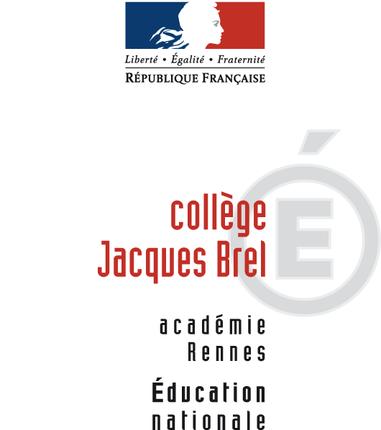 | Noyal-sur-Vilaine, avril 2018  Liste des fournitures pour les élèves de 6ème  Rentrée scolaire 2018

ANGLAIS | 3 cahiers 24 x 32 48 pages grands carreaux (sans spirales)  ou 2 cahier 24 x 32 96 pages grands carreaux (sans spirales)  1 protège cahier 24 x 32 à rabat  1 cahier de brouillon
ARTS PLASTIQUES | 1 pochette feuilles dessin blanches (type CANSON) 24 x 32 - grammage 180 ou 224  1 cahier 24 x 32 T.P.  3 tubes de gouache couleurs primaires (bleu, rouge, jaune)  1 tube de gouache noire  1 tube de gouache blanche  2 pinceaux (1 gros + 1 petit)  1 pinceau brosse
MATHS | 4 cahiers 24 x 32 48 pages grands carreaux (sans spirales)  ou 2 cahiers 96 pages grands carreaux (sans spirales)  1 rapporteur à acheter au collège directement (1,50 €)  1 réquerre à acheter au collège directement (1,60 €)  1 compas à vis (pour insérer un crayon) + 1 crayon à papier  1 porte-mine 0,7  Mines 0,7
TECHNOLOGIE | 1 grand classeur souple + 20 pochettes transparentes perforées  Intercalaires cartonnés
EDUCATION MUSICALE | 1 cahier 24 x 32 48 pages grands carreaux
HISTOIRE-GEOGRAPHIE | 4 cahiers 24 x 32 48 pages grands carreaux (sans spirales)
SVT | 1 grand classeur souple  1 pochette d'intercalaires cartonnées  Feuilles à dessin perforées format A4
FRANÇAIS | 4 grands cahiers (24 x 32) 48 pages grands carreaux  1 pochette de rangement à la maison
MATERIEL COMMUN | 1 agenda ou cahier de texte  1 clé USB 8 gigas (pour les 4 années scolaires)  Un casque audio ou des écouteurs avec connecteur mini jack (pour les tablettes, le labo multimédia, les MP4)  1 stylo encre + des cartouches d'encre + effaceurs + correcteurs (Blanco liquide interdit car toxique ; optez pour  des souris)  1 crayon à papier HB  1 gomme blanche  1 taille-crayon avec réservoir  3 stylos à bille (rouge-bleu-vert)  6 crayons de couleurs différentes (bleu-rouge-jaune-vert-marron-rose)  Colle blanche  1 rouleau de ruban adhésif avec dévidoir (genre scotch)  3 feutres fins (bleu-rouge-noir)  1 paire de ciseaux  1 rouleau de papier couvre-livres  Surligneurs de plusieurs couleurs  3 cahiers de brouillon 17 x 22 48 pages grands carreaux  1 paquet de 200 copies simples perforées grand format grands carreaux  1 paquet de 50 copies doubles perforées grand format grands carreaux  1 paquet de 100 pochettes transparentes perforées
EPS | 1 paire de chaussures de sport d’extérieur, et 1 paire de chaussures à semelles claires pour les sports en salle. Pour limiter le risque de blessure, merci d'éviter les chaussures trop plates et les modèles de type sportwear (pour les 2 paires).  Afin de faciliter l’organisation de vos enfants, il est préférable de prendre des cahiers avec une couverture de  même couleur par matière

